RÉVISION BTS

CALCUL ALGEBRIQUE :

Développer et simplifier :

A = (2x + 3) (5x – 2) B = 2(x + 5) + 4(x + 7) CX = (3x + 3)2 - (4x +3)(4x - 3)

Factoriser :

A = (x+1) (3x + 5) + (2x – 7) (x+1) B = 25x2 – 49 C = 4x2 – 4x + 1

FRACTIONS :
Calculer :

Montrer que : peut s’écrire

EQUATION, INEQUATION ET SYSTEME D’EQUATIONS DU 1er DEGRE

Résoudre : 4x + 5 = 7 x + 3 (5x – 6) (5x + 3) = 0

Résoudre : x –14 > 7x – 5 2x + 3 < 9 x – 4

Résoudre :

EQUATION, INEQUATION DU SECOND DEGRE

Exercice 1 : Soit

a) Résoudre f(x) = 0
b) Factoriser f(x)
c) Etudier le signe de f(x) sur ℝ

Exercice 2 : Soit
Etudier le signe de f(x) sur ℝ

FONCTION
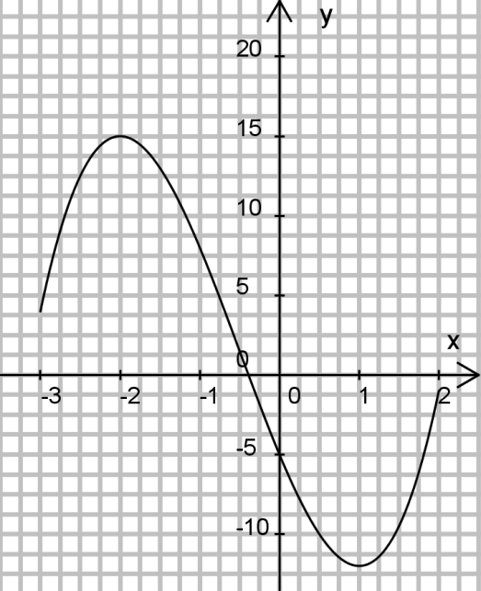
Le graphe ci-contre est la représentation graphique de la fonction f définie sur l’intervalle [-3 ;2] par : f(x) = 2x3 + 3x2 – 12x -5
- Calculer f(1) et f(0).
Retrouver ces résultats à l’aide du graphique.

- Déterminer graphiquement sur [-3 ;2] les solutions de l’équation f(x) = 5.

- Déterminer graphiquement sur [-3 ;2] les solutions de l’équation f(x) = 18.

- Indiquer le maximum de la fonction. Pour quelle valeur de x est-il atteint ?

- Etablir à partir du graphique le tableau de variation de cette fonction.

FONCTION AFFINE
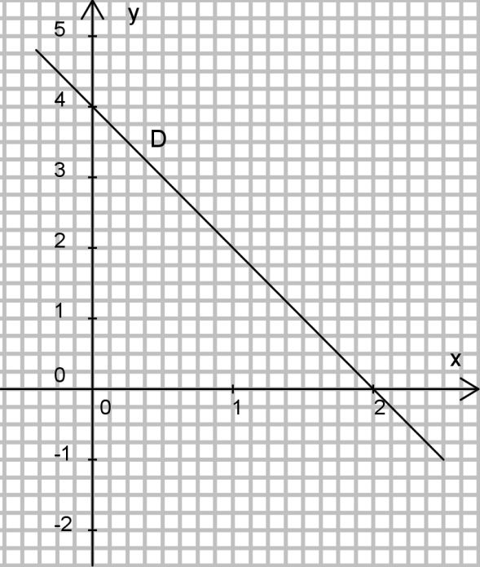

Exercice :

1) Déterminer l’équation de la droite (D) représentée sur
le graphique ci-contre.

2) Représenter graphiquement dans un repère la droite
(D’) d’équation y = 2x – 3.

3) Lire les coordonnées du point d’intersection I entre les droites (D) et (D’)

4) Retrouver par calcul les résultats de la question

Exercice : Déterminer l’équation de la droite passant par les points M(1 ;8) et N (3 ;14).

Techniques de calcul

- Identités remarquables

(a + b)2 = a2 + 2ab + b2 | (a - b)2 = a2 - 2ab + b2 . | (a + b)(a – b) = a2 – b2

- Résolution de l’équation du second degré : ax2 + bx + c = 0

Pour résoudre une équation du second degré :

- On ramène l’équation sous sa forme standard : ax2 + bx + c = 0.
- On identifie les valeurs des nombres a, b et c.
- On calcule le nombre Δ = b2 – 4ac (ce nombre Δ est appelé discriminant).
- On conclut suivant la valeur de Δ.
- Si Δ < 0, l’équation n’a pas de solution.
- Si Δ = 0, l’équation a une solution :

- Si Δ > 0, l’équation a deux solutions : et

- Factorisation d’un polynôme du second degré

Pour factoriser

- On calcule le discriminant Δ = b2 – 4ac
- On conclut suivant la valeur de Δ.
- Si Δ > 0 , avec : et
- Si Δ = 0, avec x’ =
- Si Δ < 0, le polynôme n’est pas factorisable dans ℝ.

- Etude du signe d’un polynôme du second degré

Pour étudier le signe de

- Si Δ > 0 , et l’étude du signe de P(x) de s’effectue à l’aide d’un tableau de signe
- Si Δ = 0 , et le polynôme P(x) a le signe de « a » et s’annule pour x = x’.

- Si Δ < 0, le polynôme P(x) a le signe de « a » pour tout x ∈ ℝ et ne s’annule jamais.
- Résolution par addition d’un système de deux équations à deux inconnues

METHODE | EXEMPLE
- S’assurer que le système est sous sa forme standard. | Résoudre le système :
- Choisir l’inconnue que l’on veut éliminer. | On choisit d’éliminer ’y’
- Identifier les coefficients multipliant l’inconnue choisie dans chaque équation. | Les coefficients multipliant ’y’ sont :  -5 dans la première  +3 dans la deuxième
- Multiplier la première équation par le coefficient de la deuxième. Multiplier la deuxième équation par l’opposé du coefficient de la première. | On multiplie la première équation par +3, la deuxième par l’opposé de –5 soit +5.  Soit
- Additionner membre à membre les 2 équations (Vérifier qu’il ne reste plus qu’une inconnue) et résoudre l’équation obtenue | Soit
- Reporter la valeur trouvée dans une des deux équations : on obtient une équation à une inconnue | On reporte la valeur de ’x’ dans la première équation :
- Ecrire l’ensemble des solutions de ce système. | L’ensemble solution du système est :  S ={ (-1 ; 6)}

- Résolution par substitution d’un système de deux équations à deux inconnues

METHODE | EXEMPLE
- S’assurer que le système est sous sa forme standard. | Résoudre le système :
- Exprimer une inconnue en fonction de l’autre à partir d’une équation. | On exprime ‘y’ en fonction de ‘x’ à partir de la seconde équation  Soit :
- Reporter l’expression obtenue dans l’autre équation : on obtient une équation à une inconnue et résoudre cette équation | On reporte l’expression trouvée dans la première équation :  Soit
- Calculer l’autre inconnue à l’aide de l’expression établie précédemment | On calcule ‘y’ à l’aide de l’expression :  Soit
- Ecrire l’ensemble des solutions de ce système. | L’ensemble solution du système est :  S ={ (-4 ; -5)}

